Министерство образования Республики Беларусь

Учреждение образования «Белорусский государственный технологический университет»

Факультет информационных технологий

Отчет

К практической работе №11:

Основы защиты информации

**«Патентный поиск»**

Выполнил:

Студент 2 курса 2 группы ФИТ

Радивил Данила Юрьевич

**Минск 2022**

**Практическое занятие №11**

Цель: Цель: Изучить виды, содержание и порядок проведения патентных исследований.

**Задание для выполнения.**

#### Задание 1

**Изучить виды, содержание и порядок проведения патентных исследований.**

**Международная патентная классификация (МПК)**, принятая в соответствии со Страсбургским соглашением 1971 года, предусматривает создание единой системы классификации, охватывающей патенты на изобретения, включая опубликованные патентные заявки, авторские свидетельства, полезные модели и свидетельства о полезности. Аббревиатура **«МПК»** является общепринятым обозначением Международной патентной классификации.

**Международная классификация промышленных образцов (МКПО)** была принята 8 октября 1968 года дипломатической конференцией в г. Локарно (Швейцария), на которую были приглашены все страны-участницы Парижской конвенции по охране промышленной собственности.

**Международная классификация товаров и услуг (МКТУ)** в соответствии с Ниццким соглашением от 15 июня 1957 г., отражая единую классификацию товаров и услуг для регистрации товарного знака, позволяет c максимальной достоверностью идентифицировать и, соответственно, классифицировать товар или услугу с обеспечением их единообразного восприятия всеми заинтересованными лицами.

**Универсальная десятичная классификация** **(УДК),** первое сводное издание которой, вышло в 1905 г. в Брюсселе, получила широкое применение в качестве единой системы классификации информационных материалов в области естественных и технических наук. Ее применение позволяет обеспечить единообразие в организации справочно-информационных фондов в органах научно-технической информации, научных и технических библиотеках страны

**Задание 2**

В результате проведения исследовательских и проектно-конструкторских работ на промышленных предприятиях были разработаны методы испытания материалов. Для реализации этих методов предложены конструктивные решения приборов и приспособлений. В результате модернизации и совершенствования технологических процессов были предложены решения, позволяющие повысить качество и производительность выпускаемой продукции. Предполагается патентование разработок.

Необходимо выполнить экспертизу патентной чистоты разработанных конструктивных решений: методов испытания материалов и устройств для их осуществления; устройств и механизмов для реализации технологических процессов, представленных на рисунках 1 – 8. Соответствие вариантов рисункам представлено ниже:

Рисунок 4 – варианты: 4, 12, 20, 28.

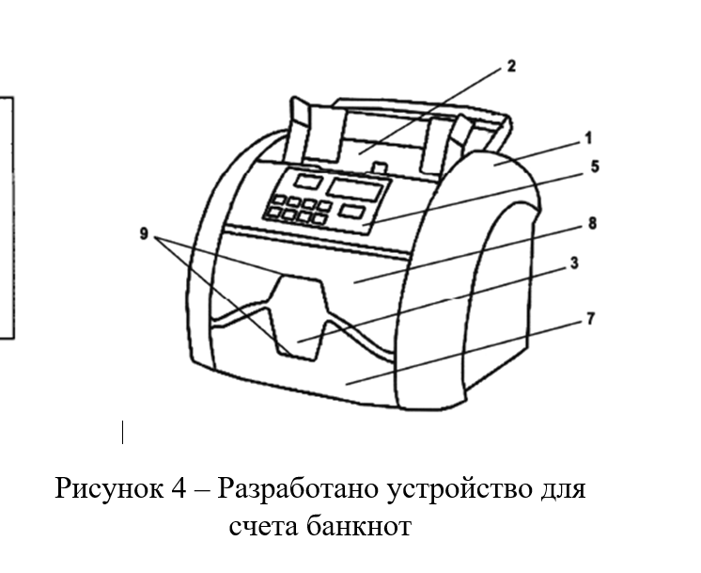

**ВЫПОЛНЕНИЯ ЗАДАНИЯ 2**

*Задание.* В результате проведения исследовательских работ по обеспечению требований безопасности работающих на производстве, было предложено конструктивное выполнение устройства для счета банкнот, внешний вид которого представлен на рисунке 5.

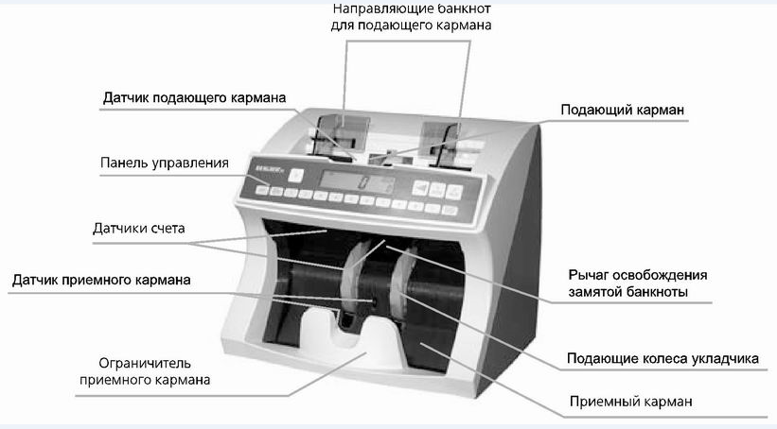

Рисунок 5 – Компоненты устройства.

Наличие предполагаемых существенных признаков и планируемый выпуск продукции являются предпосылками для патентования разработки.

Необходимо выполнить экспертизу патентной чистоты разработанного конструктивного решения (ОПС).

*Выполнение задания*. Для выявления патентной чистоты разработанного объекта промышленной собственности следует использовать следующий регламент поиска:

* объект – *устройство для счета банкнот;*
* страна поиска – *Республика Беларусь*;
* источники информации – *патентные*;
* ретроспективность – *5 лет*;

информационная база - <https://bypatents.com/>

Для проведения патентного поиска необходимо определить классификационную рубрику предполагаемого изобретения, которая в данном случае, классифицируется по разделу **«Механика»**, класс **«F02».**

Проведенный патентный поиск по указанному классу, выявил следующие аналогичные по конструктивному выполнению патенты и полезные модели, приведенные на рисунках 6 – 7:

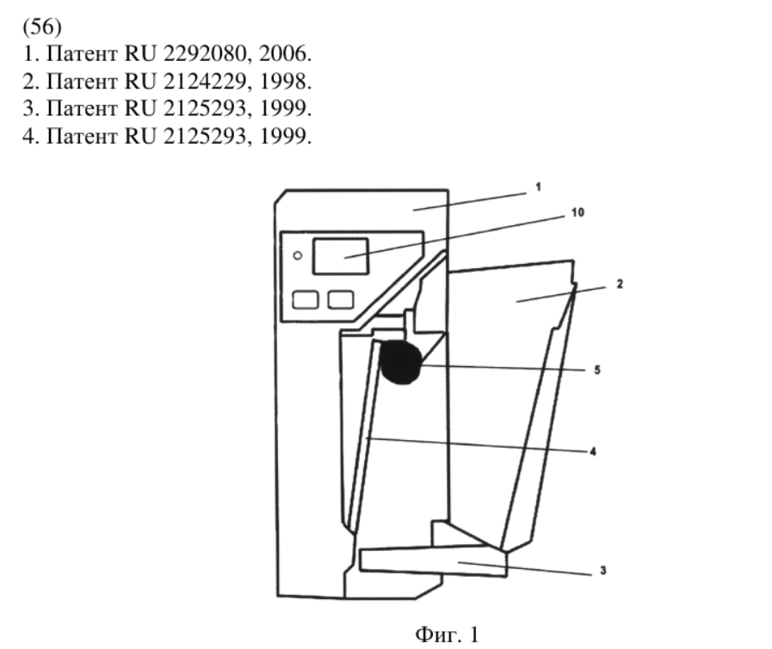

Рисунок 6.

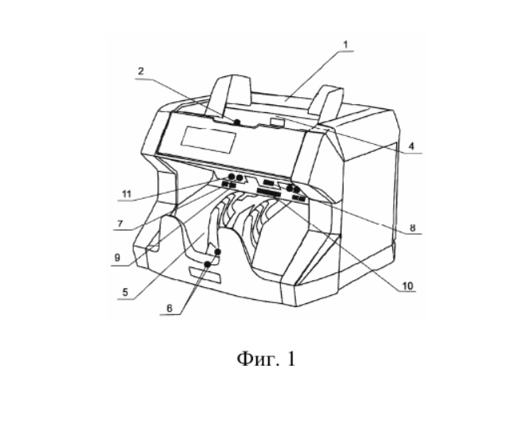

Рисунок 7.

Все данные по обнаруженным патентам-аналогам сводятся в соответствующую таблицу.

|  |  |  |  |  |
| --- | --- | --- | --- | --- |
| Таблица 1 – Патентная документация | | | | |
| Предмет поиска (объект исследования, его составные части) | Страна выдачи, вид и номер охранного документа. Классификационный индекс | Заявитель (патентообладатель), страна. Номер заявки, дата приоритета, конвенционный приоритет, дата публикации | Название изобретения (полезной модели, промышленного образца) | Сведения о действии охран-ного документа или причина его аннулирования (только для анализа патентной чистоты) |
| Устройство для счет банкнот | Патент РБ  № 4097  МПК G06М. | Опубликовано: [30.12.2008](https://bypatents.com/2008/12/30)  Автор: [Барсуков Сергей Дмитриевич](https://bypatents.com/patents/barsukov-sergejj-dmitrievich) | Счетчик банкнот. | Действует |
| Счетчик банкнот | Патент РБ  № 409  МПК G07D | Опубликовано: [28.02.2009](https://bypatents.com/2009/02/28)  Автор: [Барсуков Сергей Дмитриевич](https://bypatents.com/patents/barsukov-sergejj-dmitrievich) | Устройство для счета. | Действует |

Дальнейший анализ сущности обнаруженной патентной информации, выполняемой специалистами, позволяет определить наличие существенных отличий и возможность получения патента на изобретение или полезную модель.

**Вывод:** в ходе лабораторной работы были изучены виды, содержание и порядок проведения патентных исследований.